스크립트 프로그래밍

(과제 #3 / 10.09제출)



2012136020

02분반(강승우 교수님)

김 동 우

================================================================

5.21 (피라미드 출력)

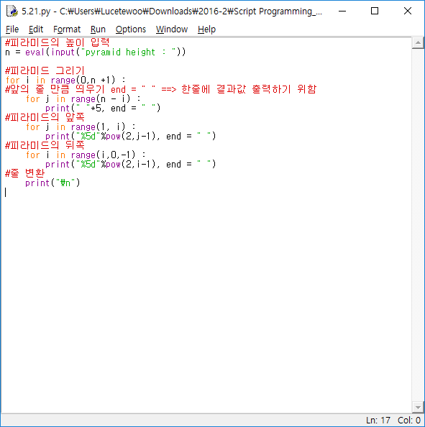

<소스>

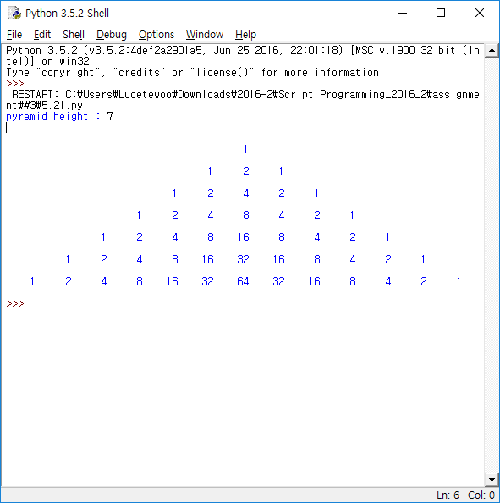

<결과>

2의 제곱수를 이용해 피라미드를 생성하는 프로그램을 구성하였습니다.

End = “ “ 를 활용하여, 값들을 한 줄로 출력하여 피라미드를 구성하는 데에 사용하였습니다.

================================================================

5.31 (달력 출력하기)

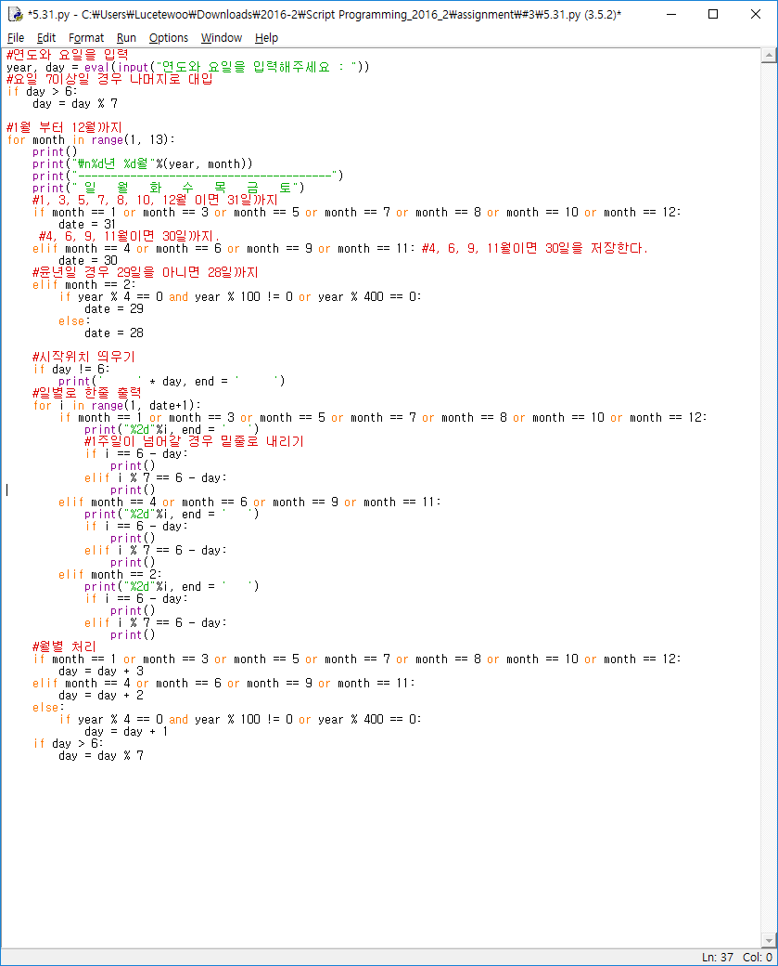

<소스>

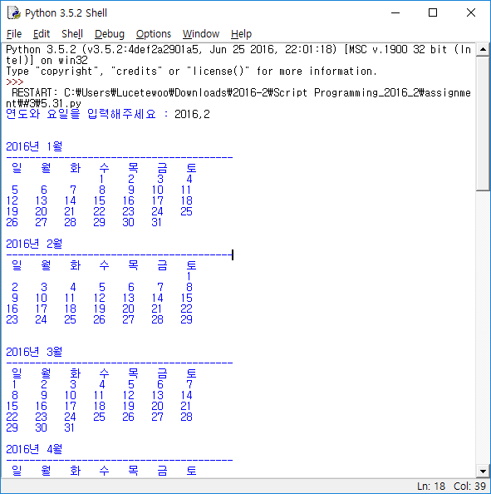

<결과>

0 = 월요일, 1 = 화요일 ... 6= 일요일로 요일을 설정하여 연도와 요일을 입력 받고, 31일까지 혹은 30일까지 있는 달에 따라 달력을 출력하도록 합니다. 윤년의 조건문도 형성을 하여 조건문에 따라 윤년일 때도 다르게 출력이 되도록 합니다.

================================================================

5.35 (완전수) 10,000 보다 작은 수중에서 완전수가 네개 있다. 이 네개의 숫자를 찾기 위한 프로그램을 작성하시오.

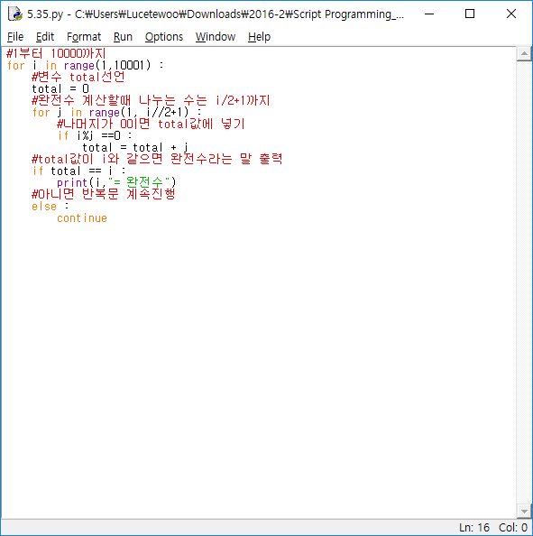

<소스>

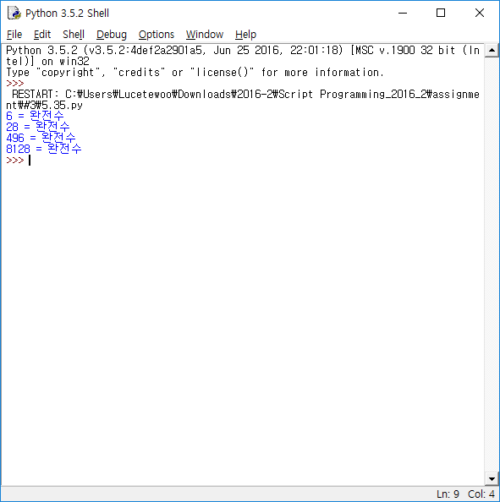

<결과>

완전수를 구하기 위해서, for문을 사용하여, 자신을 자신의 반보다 1큰 수까지 나누고 나머지가 0일 때의 값들만 확인하여 값들을 더하였다. 그런 다음 자신과 나머지가 0이었던 값들을 더했을 때 완전수라고 판단을 하고 출력을 하도록 하였다.

================================================================

5.41 (가장 큰 수의 출현 빈도수)

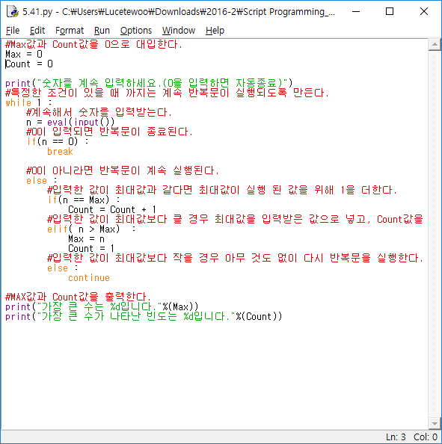

<소스>

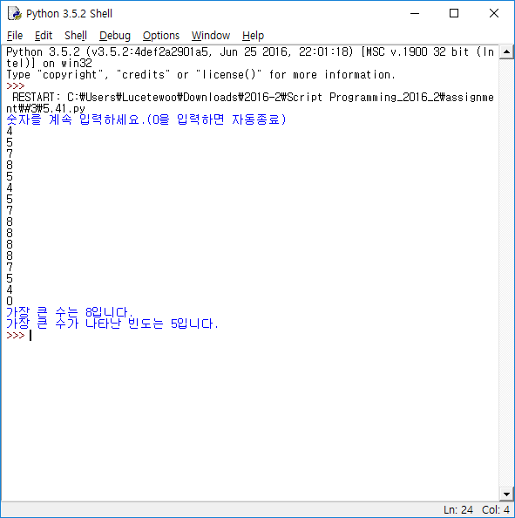

<결과>

문제에 주어진 힌트를 통해, count값과 max값을 변수로 지정을 한 후, 반복문을 활용하여, 반복문에 해당하여 count값과 max값들을 계산할 수 있도록 합니다.

================================================================

5.46 (통계: 평균과 표준편차 계산하기)

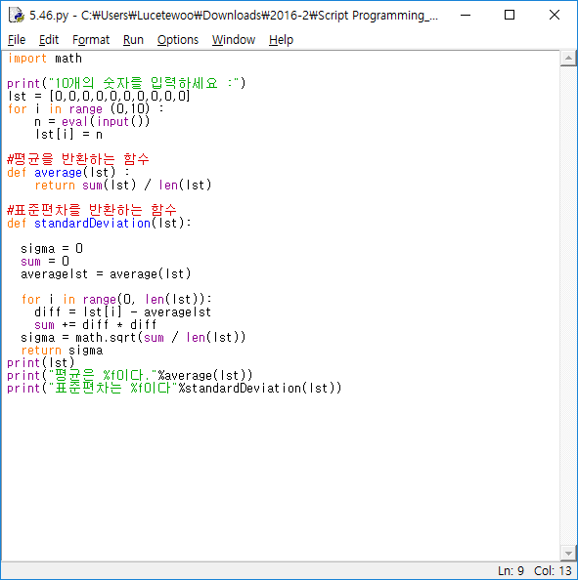

<소스>

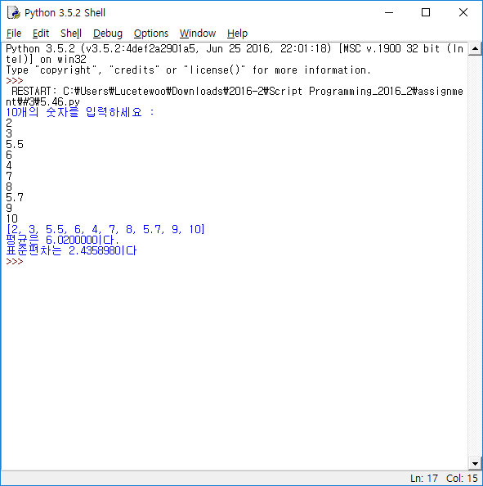

<결과>

값들을 리스트로 전달 받고, 리스트를 활용한 함수 sum을 이용해 평균을 계산한다. 후에 평균의 함수를 활용하여 분산을 구하고 math함수를 활용해 표준편차를 구한다.

================================================================

5.55 (Turtle: 체스판 그리기)

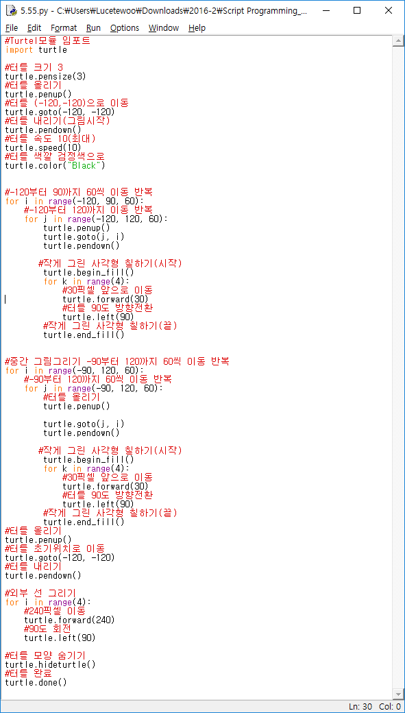

<소스>

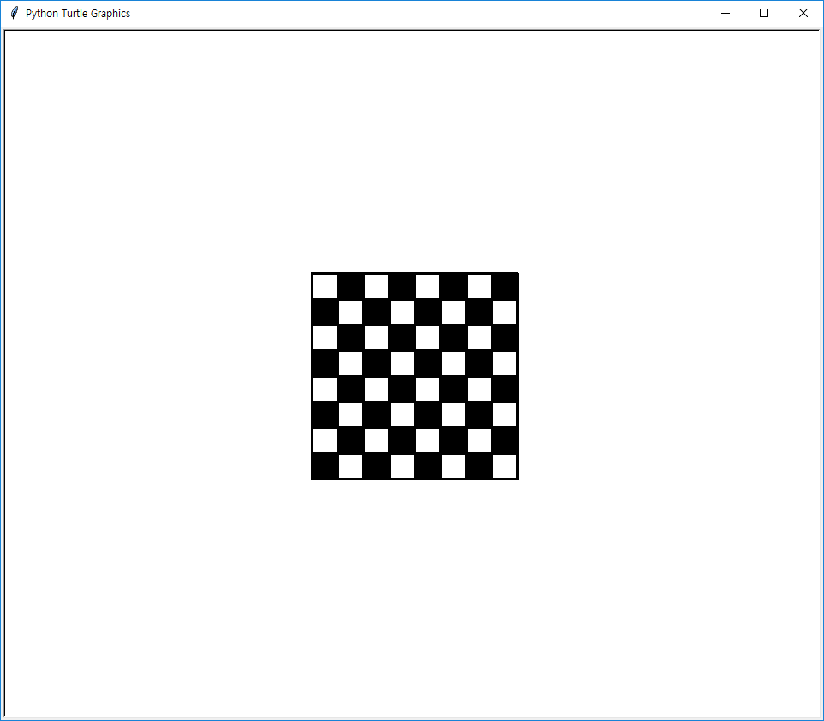

<결과>

Turtle판을 구성하는데, 내부의 사각형 부분을 우선적으로 그린 다음 색을 칠할 수 있도록 합니다. 마지막으로 그렸던 부분들에 대해 테두리를 그리도록 하여 체스판을 완성할 수 있도록 합니다.

================================================================

6.3 (대칭수) palindrome 수를 구하기 위해서 reverse 함수를 사용하라.

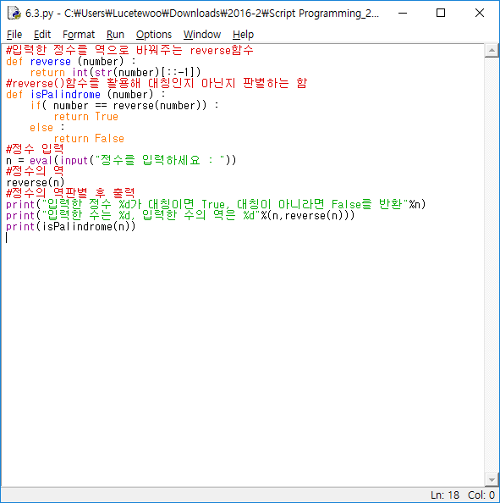

<소스>

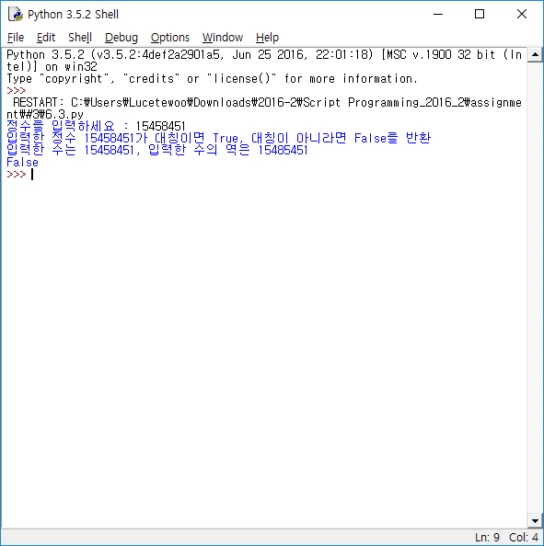

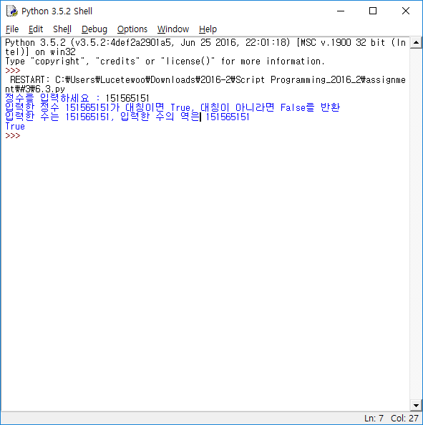

<결과>

Reverse()함수를 만든 후 사용하여, isPalindrome()함수를 통해 입력된 숫자가 대칭인지 판별 할 수 있도록 합니다. Reverse()함수를 이용해 대칭인 수를 출력하도록 하여 값을 확인하고, 값에 따라 대칭인지 아닌지를 판별할 수 있도록 합니다.

================================================================

6.10 (isPrime 함수 사용하기) 10000 이하의 숫자 중에서 소수를 찾는 프로그램을 작성하시오.

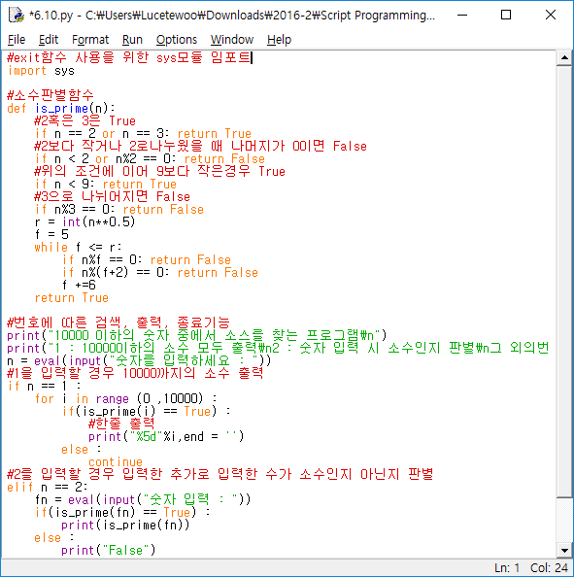

<소스>

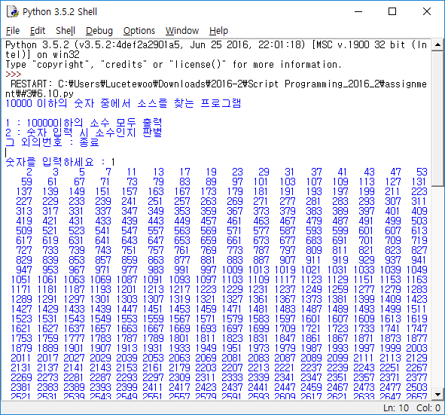

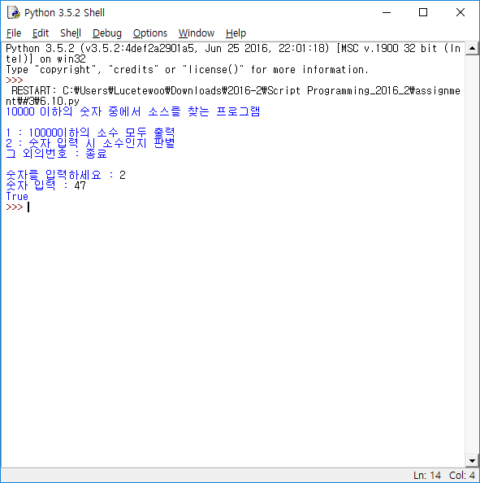

<결과>

1번을 입력하면 10000이하의 소수를 모두 출력하고, 2번을 입력한 후 숫자를 입력하면 입력한 수가 소수인지 아닌지 판별 할 수 있도록 하였습니다. 소수의 정의인 1과 자신의 수를 약수로 가지는 수를 판별하기 위해서 여러 조건문들을 사용하였습니다.

================================================================

고찰 및 느낀점

함수를 활용하기도 하고, 터틀 모듈을 활용한 그림을 그리며 파이썬 코딩에 대해 많은 부분들을 알 수 있었던 것 같습니다. 이번 과제에서는 달력 문제에 많은 시간을 투자하였는데, 지난 번의 달력문제는 calendar모듈을 활용하여 적은 수의 코드로 결과를 나타내었었지만, 이번에는 실제로 달력을 구현하는 부분에 대해서, 달력을 출력하는 많은 어려움을 겪었었습니다.

print문으로 end = ‘ ’를 이용해 한 줄로 활용하는 부분에 대해서도 한번 더 잘 알게 된 것 같습니다.